金融牌照

引入：这次的输出我为什么要写金融牌照呢？10月31日，香港金融科技周开幕，我作为行研组的一员，负责搜集金融周中有关政府和监管机构方面的知识，在金融周上，银保监会副主席肖远企强调金融业务必须坚持持牌经营的原则，将所有金融业务纳入金融监管；香港财政司发布的《有关香港虚拟资产发展的政策宣言》中也提到香港证监会正在加紧筹备新虚拟资产服务提供者发牌制度。我对金融牌照比较好奇，就学习了一下作为本次的输出。

### 什么是金融牌照

金融牌照就是金融机构的经营许可证，是由银保监会或证监会发布的批准金融机构开展业务的官方文件。

### 金融牌照种类（国内）

银行、保险、信托、期货、证券、基金、租赁、典当、小贷、担保、商业保理、第三方支付、众筹、消费金融、征信、金融资产交易场所

### 香港证监会牌照详解

对于虚拟资产的态度，香港政府的态度是：以开放的态度拥抱创新，同时以审慎的监管防范可能发生的风险。也就是说，监管是保障虚拟资产能在香港立足的基石。而持牌经营又是监管的根本所在，所以完美必须了解香港的发牌制度才能更有效地监管。

所谓“发牌”就是为不同的金融业务发放许可证，我们通常所说的X号牌的意思就是取得第X类受规管活动的行政许可，例如取得1号牌的法人组织即可在香港地区合法开展证券交易业务。香港金融牌照及用途如下：

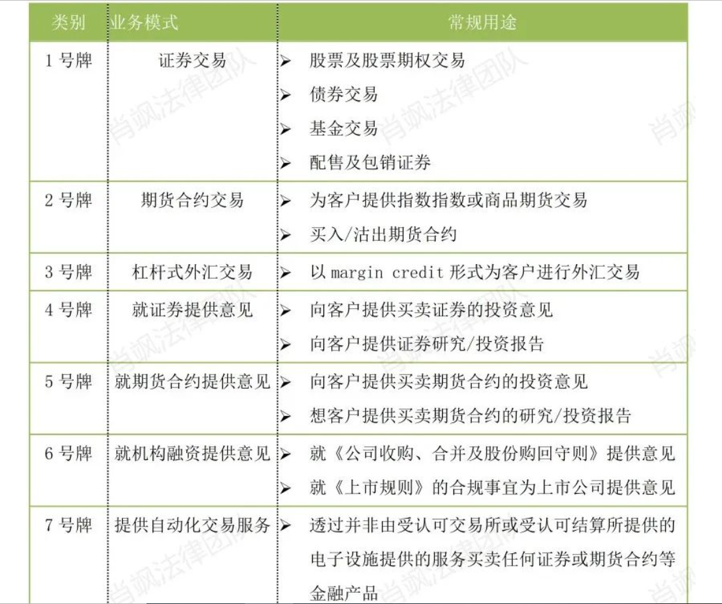

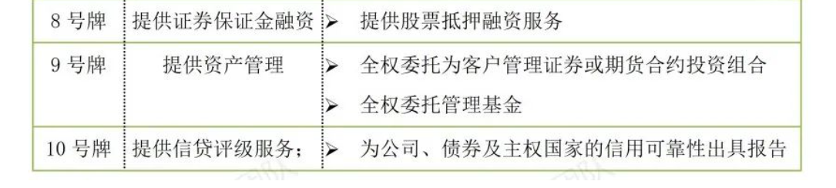

### 虚拟资产落地香港，需要的牌照

从上图我们可以看出1号牌的业务模式是证券交易，7号牌的业务模式为提供自动化交易服务，9号牌的业务是提供资产管理。这三张牌是在香港经营虚拟资产交易平台的刚需牌照，虚拟资产（如非同质化代币，比特币，以太币等）的交易都算是证券交易，并且通过平台部署的智能合约自动执行，这刚好在1，7号牌的业务范畴之内。虚拟交易平台还应该为客户提供资产管理，客户全权委托交易平台管理虚拟资产（如加密货币交易平台欧易，币安等平台），所以9号牌也不可或缺。

当然，这也知识对旧发牌制度的分析，证监会正在筹备为虚拟资产落地香港的新发牌制度，届时所需的牌照可能或有所不同。

总结：对于传统金融业务实行持牌经营的方式，可以使监管机构更加有效的监管金融业务，对金融业务中存在的风险和隐患及时的采取措施应对，以防范不必要的金融损失。而针对虚拟资产的监管制度，就需要监管机构不断创新，筹备新型发牌监管制度来实施监管，打击虚拟资产交易中的非法交易，如洗钱，非法集资等。